Parigi 13 novembre 2015
Siamo ancora scioccati dalle immagini di gente che scappa in seguito agli attentati progettati dall’ISIS.
Venerdì 13 Novembre a Parigi è successo qualcosa di veramente terribile, un piano studiato in tutti i suoi particolari che ha provocato 140 morti in 7 luoghi di Parigi.
Quest’accaduto ci ha fatto riflettere, ma ci ha fatto anche paura. Non ci sentiamo più liberi di vivere, speriamo in un futuro migliore.
Ormai tutti i telegiornali trasmettono queste immagini di dolore. Immaginiamo di metterci nei panni di quelle persone che in una notte tranquilla, inizialmente, hanno avuto paura. Il caos, il terrore, riempiono le strade di Parigi. Questo accaduto per noi è stato come un pugno nello stomaco; infatti siamo solidali nei confronti di queste persone sconosciute. Per questo ognuno di noi ha messo una candela fuori al proprio balcone in onore di tutti coloro che sono caduti sotto i colpi dei terroristi.
L’Isis vuole mostrare all’Europa il suo potenziale distruttivo.
È molto doloroso vedere persone soppresse solo per la propria “religione” e fa ancora più male vedere ragazzi uccisi senza alcuna colpa, andati lì per lavoro, studio o divertimento, come la nostra connazionale veneziana Valeria Solesin.
Oggi noi tutti abbiamo paura di muoverci nel nostro mondo libero.
Dobbiamo dare forza e coraggio a chi sta combattendo per la patria.
Ci sono molte domande alle quali non riusciamo a dare una risposta: Perché l’ISIS vuole la guerra? Alcuni dicono che è per imporre la propria religione, altri che non accettano la civiltà occidentale e quindi la nostra normalità.
Sta di fatto che centinaia di persone non ci sono più a causa dell’Isis.
Ma la cosa che non riusciamo a capire come quei terroristi hanno il coraggio di uccidere tutte quelle persone senza pietà.
Pensiamo che dobbiamo essere tutti fratelli e non nemici e che forse un giorno queste persone rimarranno nella storia anche se trascritte con numeri.
Vite gettate all’aria insieme a tanti sogni e desideri di persone innocenti.
Sarebbe bello vivere in un mondo senza distinzioni di razza e religione, ma purtroppo il terrorismo è ignorante e miope.
Forse l’unica cosa che si può fare per sconfiggere l’Isis è unirsi con tutte le nazioni e cercare di superare queste terribili sofferenze.
È terrificante vedere dei kamikaze che si fanno esplodere per uccidere delle persone innocenti.
Come si può parlare di libertà quando stai vivendo la tua vita normalmente e i terroristi te la tolgono: non saremo mai al sicuro.
Usare la religione come scusa per uccidere tanta gente non ha senso, perché nessun Dio chiede di uccidere in nome suo perché è una bestemmia.

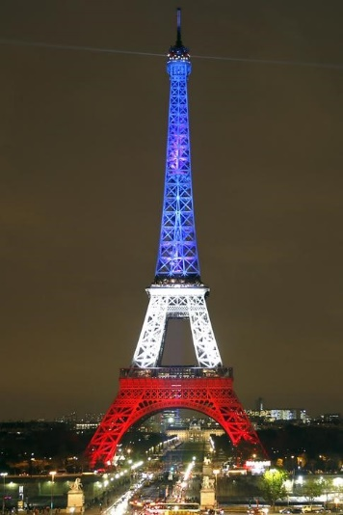

Classe 3 sez. C

